

Manter Ordem de Serviço Concluída
O objetivo desta funcionalidade é consultar e atualizar a situação de fiscalização das ordens de serviços seletivas concluídas. A opção pode ser acessada via Menu de Sistema, no caminho: GSAN > Atendimento ao Público > Ordem de Serviço > Manter Ordem de Serviço Concluída.
Feito isso, o sistema acessa a tela de atualização a seguir:

Observação
Informamos que os dados exibidos nas telas e no relatório a seguir são fictícios, e não retratam informações de clientes.
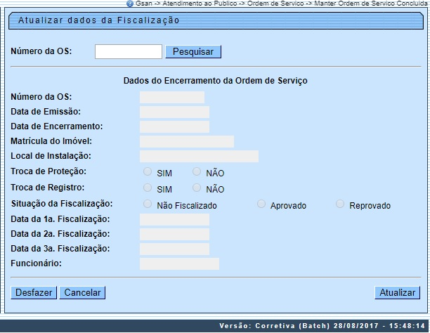
Inicialmente o sistema exibe a tela acima. Informe o número da ordem de serviço, com no máximo 9 (nove) dígitos, e clique no botão :
O sistema exibe os dados da ordem de serviço selecionada, com todos os campos protegidos.
- Número da Ordem;
- Data de Emissão no formato DD/MM/AAAA (dia, mês, ano);
- Data de Encerramento no formato DD/MM/AAAA (dia, mês, ano);
- Matrícula do Imóvel;
- Local de Instalação;
- Indicador de Troca de Proteção, de acordo com o indicador: Sim, ou Não;
- Indicador de Troca de Registro, de acordo com o indicador: Sim, ou Não;
- Situação da Fiscalização. De acordo com o código de fiscalização:
  - Não fiscalizado,
  - Aprovado,
  - Reprovado.
- Data da 1º Fiscalização no formato DD/MM/AAAA (dia, mês, ano);
- Data da 2º Fiscalização no formato DD/MM/AAAA (dia, mês, ano);
- Data da 3º Fiscalização no formato DD/MM/AAAA (dia, mês, ano);
- Matrícula do Funcionário responsável pela fiscalização.

Atualização
Caso o usuário tenha permissão de atualizar, o sistema permite alterar os seguintes campos:
- Situação da Fiscalização:
  - Aprovado,
  - Reprovado.

Caso o usuário informe o campo anterior (aprovado ou reprovado), é obrigatório informar:
- Data da Fiscalização no formato DD/MM/AAAA (dia, mês, ano);
- Matricula do funcionário responsável pela fiscalização.

Em seguida, o sistema executa algumas validações antes da atualização:
- Verificar existência de dados:
  - Caso não exista a tabela na base de dados, o sistema exibe a mensagem Tabela «nome da tabela» inexistente e cancela a operação.
  - Caso a tabela esteja sem dados, o sistema exibe a mensagem Tabela «nome da tabela» sem dados para seleção e cancela a operação.
  - Verificar boletim encerrado:
  - Caso a data de enceramento do boletim esteja preenchida só é permitido atualizar as ordens reprovadas ou não fiscalizadas.
- Verificar datas:
  - Caso a data da 1º fiscalização esteja preenchida, o sistema habilita a 2º data de fiscalização.
  - Caso a data da 2º fiscalização esteja preenchida, o sistema habilita a 3º data de fiscalização.
  - Caso as três datas estejam preenchidas, o sistema desabilita as três datas.
- Verificar preenchimento dos campos:
  - Situação da Fiscalização: aprovado ou reprovado. Só pode ser alterada caso a situação da fiscalização seja igual a não fiscalizado ou reprovado.
  - Situação da Fiscalização: não fiscalizado. Limpa os campos de Datas e Funcionário.
  - Data da Fiscalização: deve ser anterior à data corrente e posterior à data de encerramento.
  - Matricula do funcionário: Caso o funcionário informado não exista no sistema, é exibida a mensagem: Funcionário inexistente.
- Atualização realizada por outro usuário:
  - Caso o usuário tente atualizar uma ordem que já tenha sido atualizada durante a manutenção corrente, é exibida a mensagem Esse registro foi atualizado por outro usuário durante a operação. Realize uma nova manutenção.
- Verificar sucesso da transação:
  - Caso o código de retorno da operação efetuada no banco de dados seja diferente de zero, é exibida a mensagem conforme o código de retorno; caso contrário, o sistema exibe as seguintes mensagens, na atualização: OS de código «código da OS» atualizada com sucesso.

Preenchimento dos Campos
Campo | Orientações para Preenchimento
Número da O.S | Informe o número da ordem de serviço com no máximo 9 (nove) dígitos e clique no botão .

Funcionalidade dos Botões
Botão | Descrição da Funcionalidade
 | Ao clicar neste botão, o sistema pesquisa a ordem de serviço na base de dados e exibe o conteúdo na tela.
 | Ao clicar neste botão, o sistema comanda a inserção dos dados na base de dados.
 | Ao clicar neste botão, o sistema cancela a operação e retorna à tela principal.
 | Ao clicar neste botão, o sistema comanda a execução da atualização dos dados na base de dados.

Referências
Manter Ordem de Serviço Concluída

Termos Principais
Ordem de Serviço
Clique aqui para retornar ao Menu Principal do GSAN

